Схема границ прилегающей территории

УТВЕРЖДЕНА

постановлением администрации Бабстовского сельского поселения от 25.08.2020 № 65

Схема границ прилегающей территории _____________17________________
(условный номер)

- Местоположение прилегающей территории (адресные ориентиры)
ЕАО, Ленинский район, с. Бабстово, ул. Ленина, д. 31 г
- Кадастровый номер объекта, по отношению к которому устанавливается
прилегающая территория (при наличии) 79:03:1400012:260
- Сведения о собственнике и (или) ином законном владельце здания,
строения, сооружения, земельного участка, а также уполномоченном в лице
4. Площадь прилегающей территории 1122,5 (кв. м)
- Вид разрешенного использования земельного участка, по отношению к которому устанавливается прилегающая территория (при наличии)
- Наличие объектов (в том числе благоустройства), расположенных на прилегающей территории, с их описанием -
- Описание характерных точек границ прилегающей территории (ориентиры для определения границ прилегающей территории по сторонам света и расстояния от объекта до границ прилегающей территории), координаты характерных точек границ (при их наличии)
Обозначение характерных точек границ | Координаты, м (с точностью до двух знаков после запятой)
1 | 5 207 915,03 | 5 315 394,06
2 2 | 5 207 951,32 | 5 315 398,27
3 3 | 5 207 953,87 | 5 315 357,90
4 4 | 5 207 920,38 | 5 315 354,26
1 1 | 5 207 915,03 | 5 315 394,06

Графическая часть
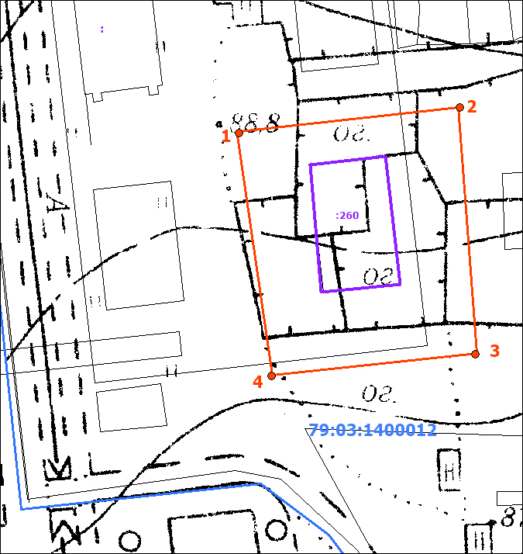
Масштаб 1:1000
Условные обозначения:
 | граница прилегающей территории (отображается оранжевым цветом)
1 | поворотная точка границ прилегающей территории (отображается оранжевым цветом)
79:хх:хххххх:хх | кадастровый номер земельного участка (объекта недвижимости), по отношению к которому устанавливается прилегающая территория (отображается сиреневым цветом)
79:хх:ххххххх | кадастровый квартал (отображается голубым цветом)
 | граница кадастрового квартала (отображается голубым цветом)
- - - - - - - | границы объектов, расположенных на прилегающей территории (отображается черным цветом)

